
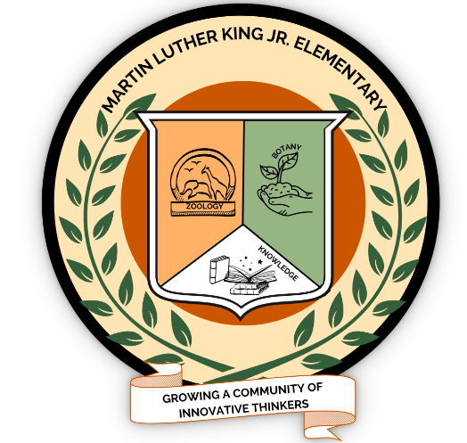
MARTIN LUTHER KING, JR
Botany & Zoology Magnet
ELEMENTARY SCHOOL
5745 WEST LEES MILL ROAD - COLLEGE PARK, GA 30349
PHONE: (770) 991-4651 - FAX: (770) 991-4679

Dr. Vanessa Muhammad Ms. Tami Lewis Mr. Marquavius Hardy Mrs. Daleesha Cheatom Mr. Joel White Principal Asst. Principal Asst. Principal School Counselor School Counselor

MUESTRA de notificación de derecho a la información
Derecho a conocer las calificaciones profesionales de los maestros y paraprofesionales

6 de agosto de 2026
Estimados padres:

Conforme a los requisitos de la Ley para que todos los alumnos tengan éxito, a la Martin Luther King Jr. Elementary le gustaría comunicarle que puede solicitar información sobre las calificaciones profesionales del (de los) maestro(s) y/o paraprofesional(es) de su hijo/a. Puede solicitarse la siguiente información:
- Si el maestro del alumno:
- ha cumplido con la calificación y los requisitos para la licencia del Estado para los niveles del grado y las asignaturas en las que el maestro enseña;
- está enseñando en carácter provisional o de emergencia a través del cual no se exigen los requisitos para la licencia ni la calificación del Estado y
- está enseñando en el campo de la disciplina de la certificación del maestro.

- Si son paraprofesionales los que le brindan servicios al alumno y, de ser así, sus calificaciones.

Si desea solicitar información acerca de las calificaciones del maestro y/o paraprofesional de su hijo/a, comuníquese con Sra. Dr. Vanessa Muhammad, vanessa.muhammad@clayton.k12.gs.us or (770) 991-4651
Saludos cordiales,

Dr. Vanessa Muhammad
Principal

